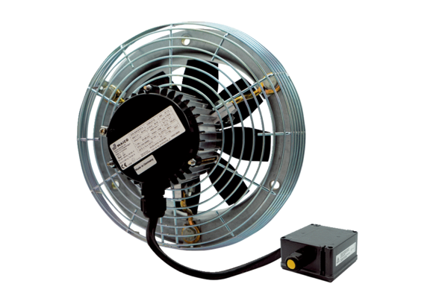Осевой настенный вентилятор DZS 30/4 B Ex eКомплект поставки: 1 штукАссортимент: C
Номер артикула: 0094.0121Изготовитель: MAICO

